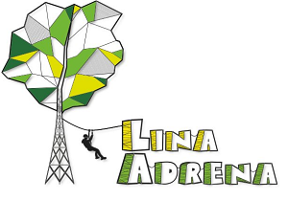
ZAPROSZENIE

SERDECZNIE ZAPRASZAM
………………………………………
NA MOJE .…….. URODZINY.
URODZINY ODBEDĄ SIĘ W PARKU LINOWYM GLIWICE*
DNIA ….…………… O GODZINIE ……….
ZABAWA POTRWA OKOŁO………..
BĘDZIE MI BARDZO MIŁO JAK PRZYJDZIESZ!

PROSZĘ O POTWIERDZENIE OBECNOŚCI MOIM RODZICOM, DZWONIĄC NA NUMER ….…….………………………………

*(Park linowy mieści się na terenie ośrodka wypoczynkowego Czechowice, ul. Ziemięcicka 62, Gliwice)
parklinowygliwice.pl

